技术监督典型案例收集模板

*单位名称 | 待补充
*案例名称 | 运维检修 - 变压器问题案例
工程信息 | *工程名称 | 待补充
 | *站线名称 | 待补充
 | *工程类型 | 待补充
 | *工程电压等级 | 待补充
设备信息 | *设备类型 | 待补充
 | *设备电压等级 | 待补充
 | *生产厂家全称（或责任单位） | 待补充
*监督专业 | 待补充
*监督阶段 | 运维检修
依据细则（标准） | *细则（标准）名称 | 调速器全过程技术监督精益化管理实施细则.xls
 | *条款序号 | 待补充
 | *监督标准 | 2.油压装置的定期维护。
*发现时间 | 待补充
*问题描述 | 变压器表面油污
*问题原因分析 | 可能导致油污的原因包括：1. 变压器内部油液泄漏；2. 外部环境中的灰尘和污染物附着；3. 设备维护不当，长时间未进行清洁；4. 周围工业污染或车辆排放物的影响。
*监督意见 | 1. 立即安排专业人员对变压器进行表面清洁，使用合适的清洁剂去除油污；2. 检查变压器是否存在油液泄漏，如有必要，进行密封处理；3. 定期进行设备巡检和清洁，避免油污积累；4. 加强对周围环境的监控，减少外部污染源的影响。
*实际整改措施 | 待补充
其他要说明的问题 | 无
*问题照片 | 问题照片 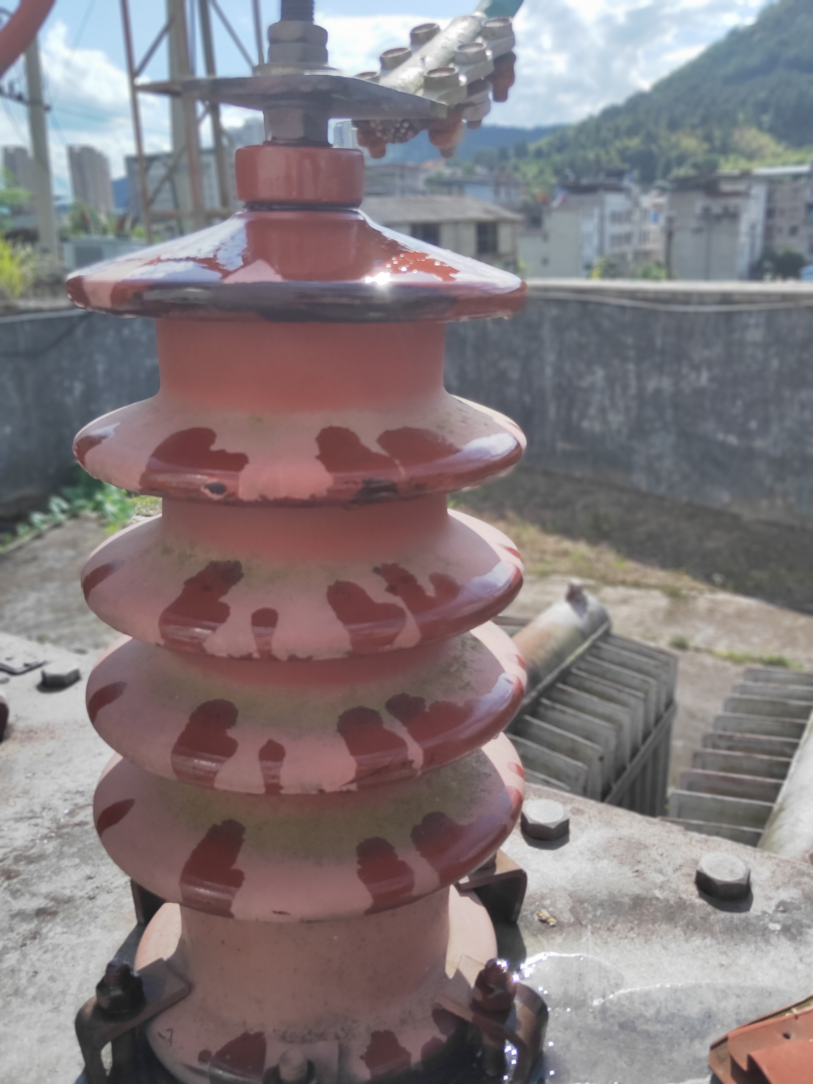
案例附件 | 无

